Федеральное государственное бюджетное образовательное учреждение высшего профессионального образования "Кубанский государственный университет». Институт среднего профессионального образования.

Практическая работа №1

на тему:

«ИСПОЛЬЗОВАНИЕ ПО «СЕТЕВОЙ ЭМУЛЯТОР»

Выполнил:

студент 3 курса ПКС3 группы

Полянский А. К.

Предмет: Инфокоммуникационные системы и сети

Проверил:

Преподаватель Егозаров Э.С.

2022г

**1.5. ЗАДАНИЕ НА ЛАБОРАТОРНУЮ РАБОТУ**

Спроектировать с помощью ПО «Сетевой эмулятор 3.0» локальные сети следующих топологий:

* «кольцо»,
* «шина»,
* «звезда»,
* «шина-звезда» с использованием концентраторов,
* «шина-звезда» с каскадным использованием концентраторов,
* «полносвязная».

**Кольцо -** это топология, в которой каждый компьютер соединён линиями связи только с двумя другими: от одного он только получает информацию, а другому только передаёт.

Достоинства

* Простота установки;
* Практически полное отсутствие дополнительного оборудования;
* Возможность устойчивой работы без существенного падения скорости передачи данных при интенсивной загрузке сети, поскольку использование маркера исключает возможность возникновения коллизий.

Недостатки

* Выход из строя одной рабочей станции и другие неполадки отражаются на работоспособности всей сети;
* Сложность конфигурирования и настройки;
* Сложность поиска неисправностей;
* Необходимость иметь две сетевые платы на каждой рабочей станции;
* Добавление/удаление станции требует временной остановки работы сети.

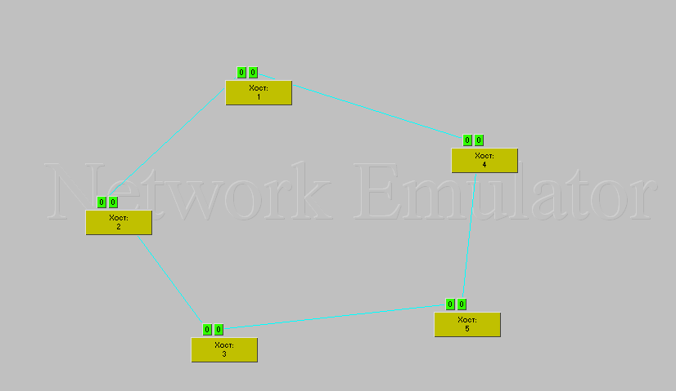

**Шина -** Топология типа **шина**, представляет собой общий кабель, к которому подсоединены все рабочие станции. На концах кабеля находятся терминаторы, для предотвращения отражения сигнала.

Достоинства

* Небольшое время установки сети;
* Дешевизна (требуется кабель меньшей длины и меньше сетевых устройств);
* Простота настройки;
* Выход из строя одной рабочей станции не отражается на работе всей сети;

Недостатки

* Неполадки в сети, такие как обрыв кабеля или выход из строя терминатора, полностью блокируют работу всей сети;
* Затрудненность выявления неисправностей;
* С добавлением новых рабочих станций падает общая производительность сети.

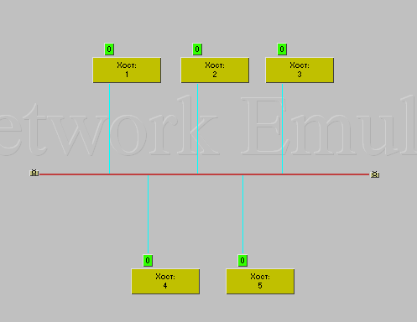

**Звезда -**  базовая топология компьютерной сети, в которой все компьютеры сети присоединены к центральному узлу (обычно коммутатор), образуя физический сегмент сети. Весь обмен информацией идет исключительно через центральный компьютер.

Достоинства

* на сегодняшний день самая распространённая топология в высокоскоростной локальной вычислительной сети;
* выход из строя одной рабочей станции не отражается на работе всей сети в целом;
* лёгкий поиск неисправностей и обрывов в сети;
* высокая производительность сети (при условии правильного проектирования);
* гибкие возможности администрирования;
* низкая стоимость;
* простота установки и масштабируемость сделали топологию звезды единственной общей топологией.

Недостатки

* выход из строя центрального концентратора обернётся неработоспособностью сети (или сегмента сети) в целом;
* для прокладки сети зачастую требуется больше кабеля, чем для большинства других топологий;
* конечное число рабочих станций в сети (или сегменте сети) ограничено количеством портов в центральном концентраторе.

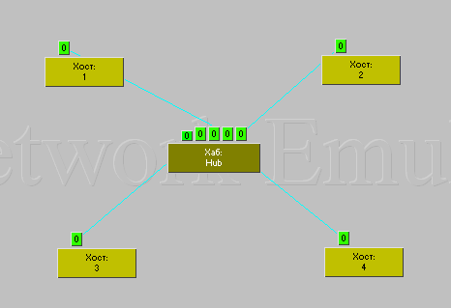

**шина-звезда с использованием концентраторов**

**шина-звезда с каскадным использованием концентраторов**

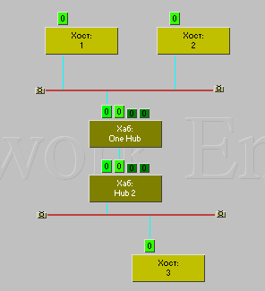

**Полносвязная**

Преимущества

* Имеется прямой канал до каждого узла в сети

Недостатки

* Сложное расширение сети (при добавлении одного узла необходимо соединить его со всеми остальными).
* Огромное количество соединений при большом количестве узлов

